广州大学学生实验报告

2018年6月6日

**开课学院及实验室：**计算机科学与工程实验室电子楼412A室

|  |  |  |  |  |  |  |  |  |
| --- | --- | --- | --- | --- | --- | --- | --- | --- |
| **学院** | 计算机 | **专业班级** | 软件171 | **姓名** | 谢金宏 | | **学号** | 1706300001 |
| **实验课程名称** | | 面向对象程序设计实验 | | | | **成绩** | |  |
| **实验项目名称** | | 综合应用程序二 | | | | **指导老师** | | 陶文正 |

# 实验目的及要求

我选择的题目是“简单的计算器模拟”。题目要求模拟一个简单的计算器，实现基本功能。

# 实验设备及平台

Windows 10, Visual Studio 2017 with MFC

# 实验内容及步骤

1. 创建项目

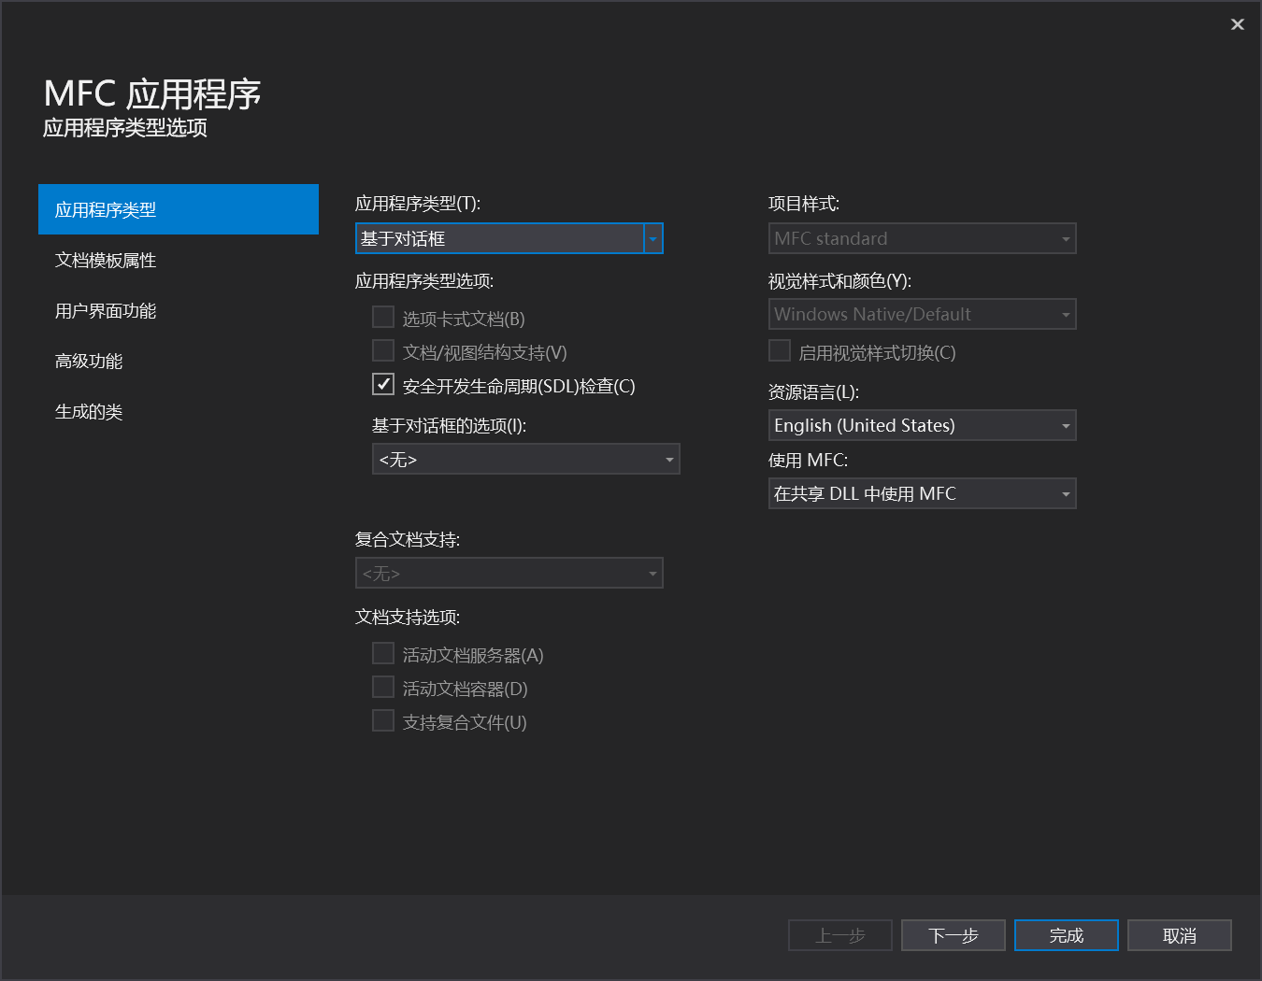

Figure 1 选择基于对话框的MFC项目

1. 创建窗口布局

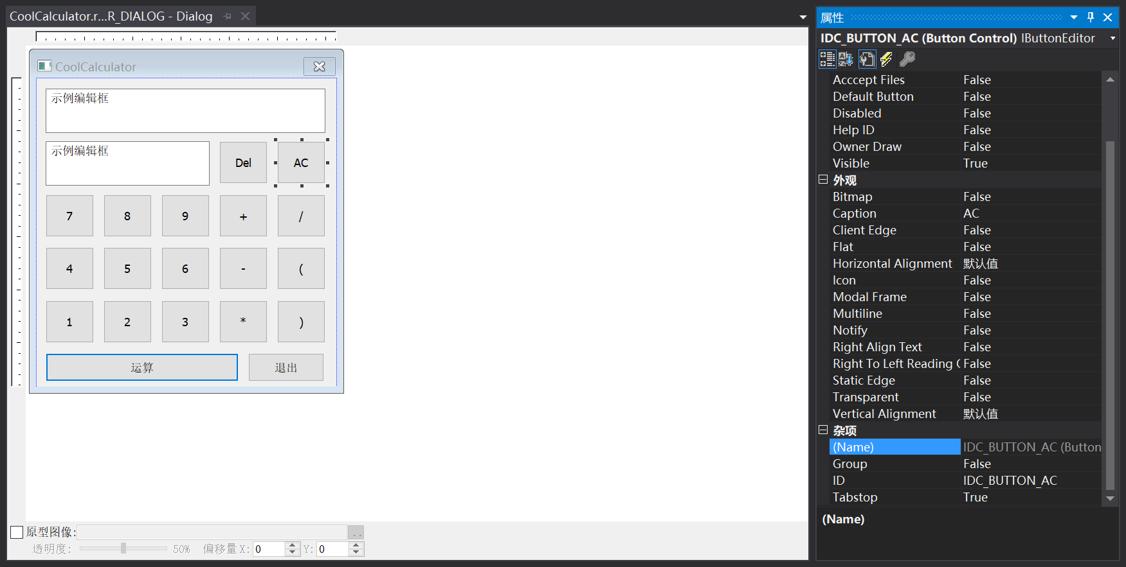

Figure 2创建UI布局并修改控件的ID

1. 映射成员变量

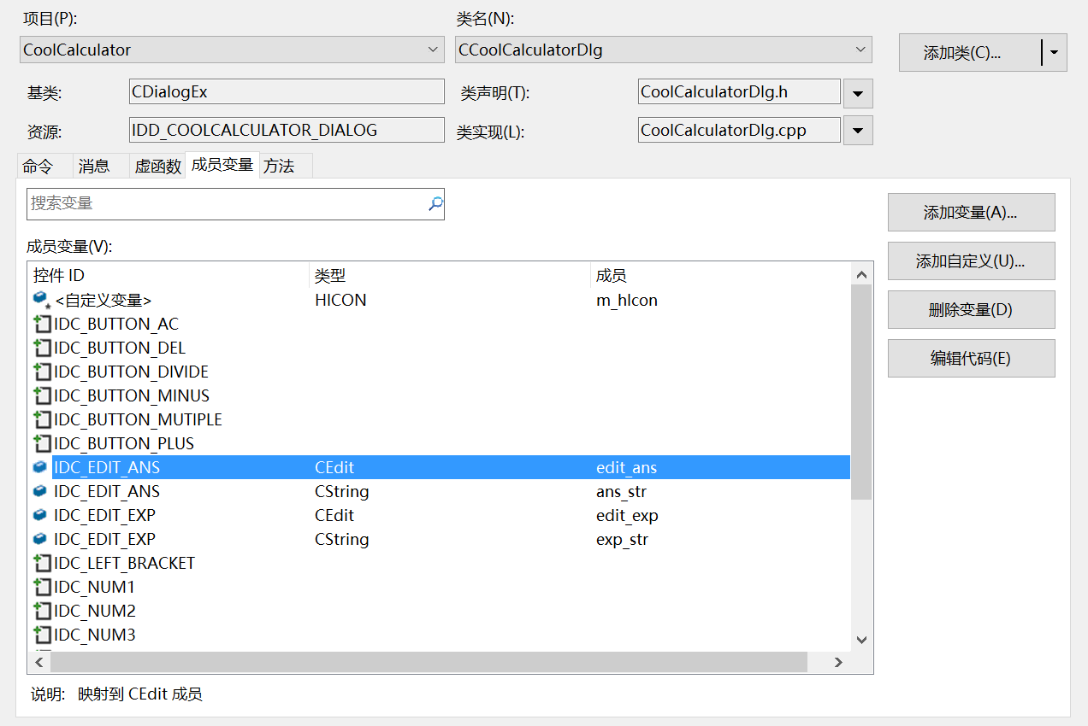

Figure 3将对话框中的编辑框控件映射为成员变量

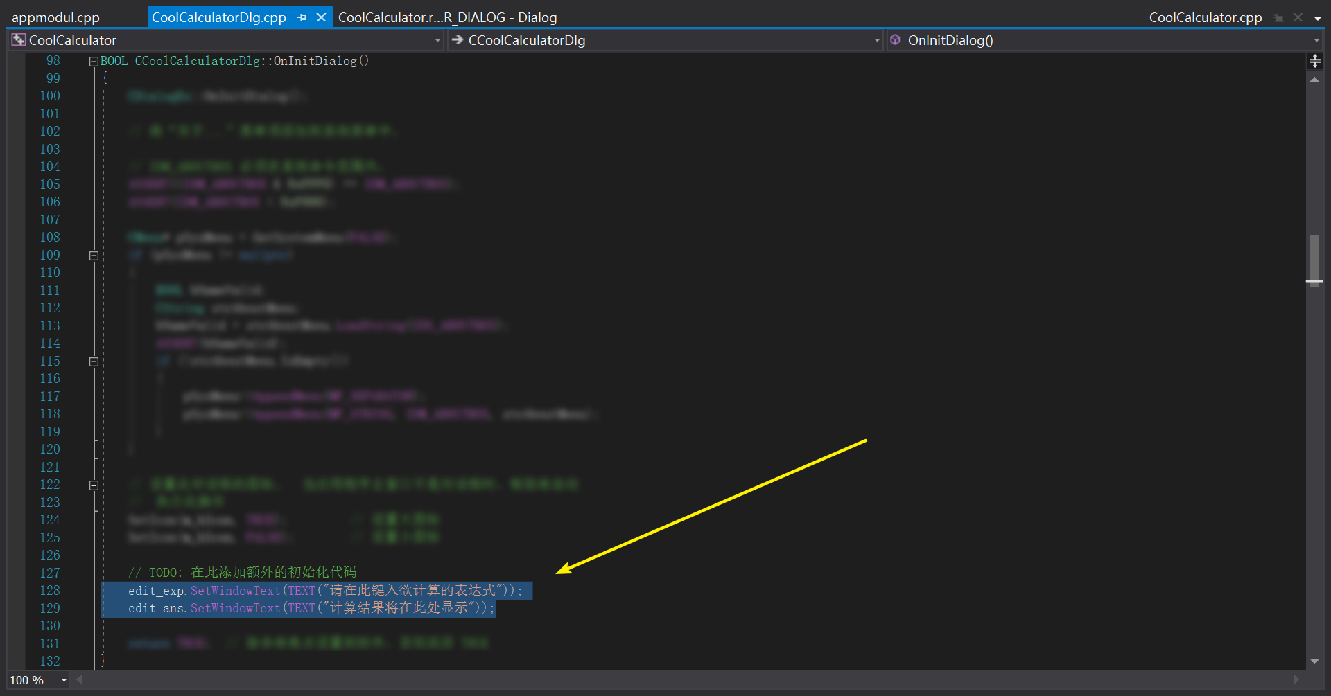

Figure 4设置编辑框的默认文本

1. 为控件添加消息处理函数

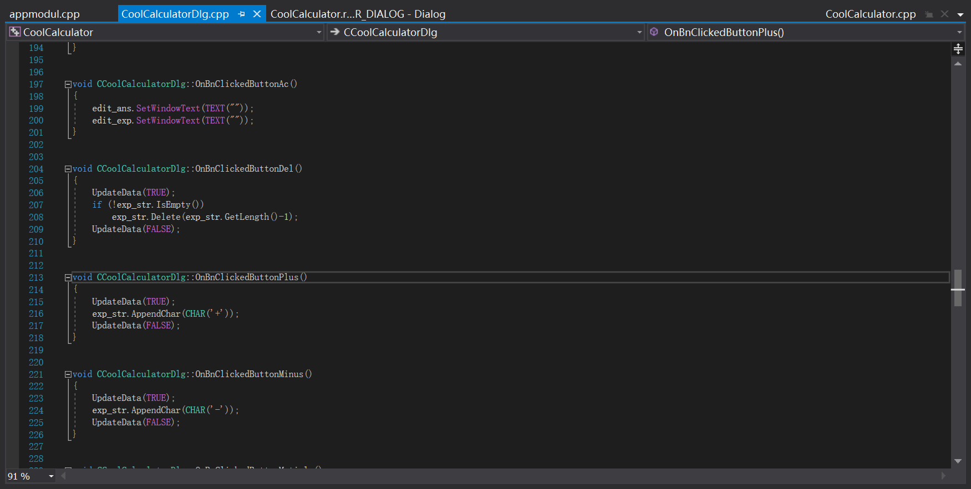

Figure 5 为数字和符号按钮等添加代码

1. 编写计算器类

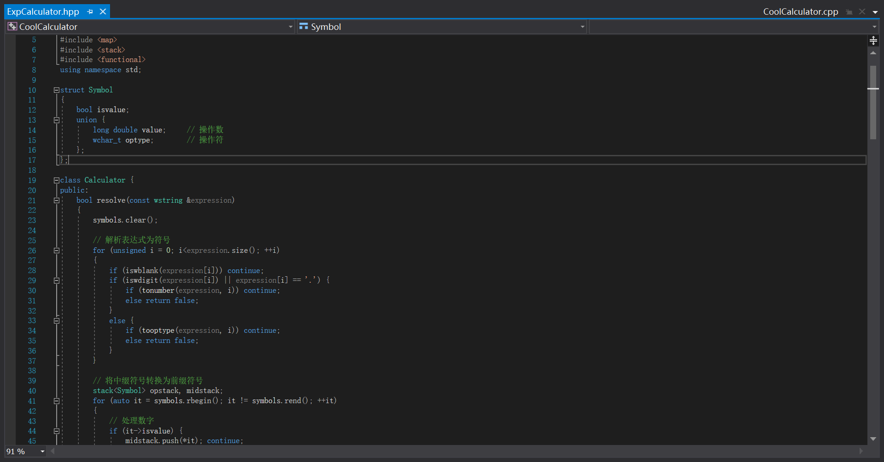

Figure 6编写计算器类

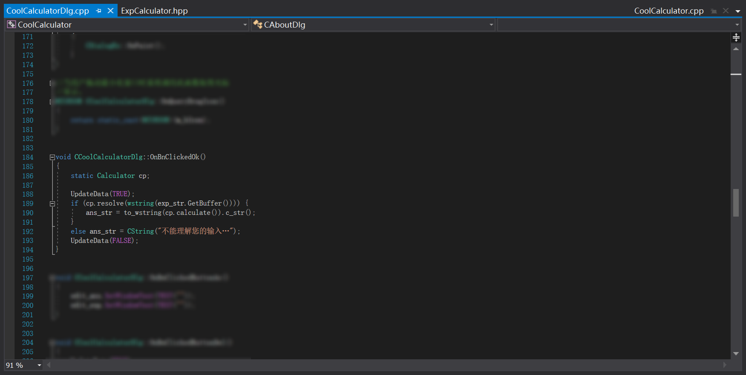

Figure 7连接计算器与UI

1. 调试运行

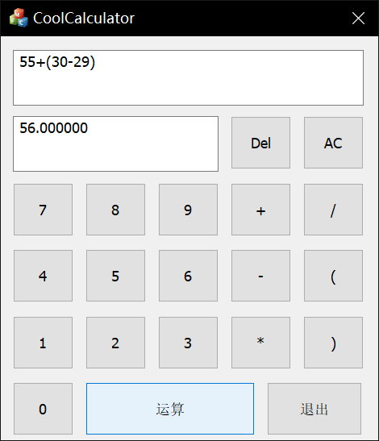

# 运行效果

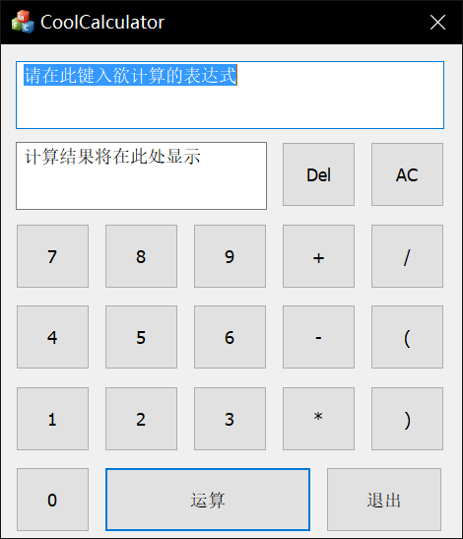

Figure 8运行程序

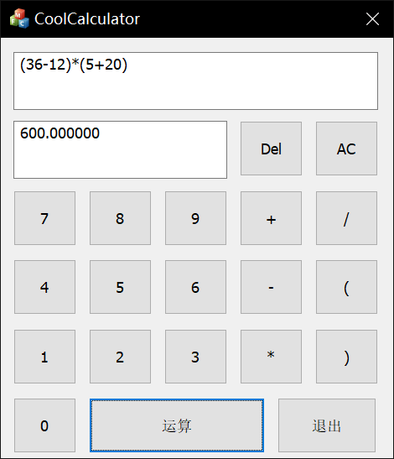

Figure 9输入表达式并计算

# 总结

本次程序设计实验进行得比较顺利。一方面是自己选择了一个比较简单的题目，另一方面是自己从过去的经验知道要严格遵循创建MFC应用程序的流程（先创建视图，调整控件的标识符，再添加事件处理函数），否则后期修改代码会出现很多的问题。因为复用了程序设计实验1的表达式计算的代码，编程中也没有涉及文档类，程序的编写上没有多少困难。

最后结合自己的实际使用体会分析MFC这种编程框架的优缺点。MFC的一大思想是包装，MFC包装了常用的Windows编程API，以一套完整的类库的形式提供给使用者，使用者不用直接利用Windows API就能编写出在Windows平台上运行的程序，大大简化了开发Windows程序流程。个人感觉MFC最大的问题是“不方便”，MFC从VC 6.0开始到VS2017，似乎历代的代码编辑器都存在不足（比如，为一个控件添加了消息处理函数之后改变这个控件的ID号，已有的代码并不会自动重构，而是需要程序员手动修改代码中的几处。在这个不足上，易语言甚至比MFC好用）。在MFC中，控件与变量是分开的，需要用DDX机制将变量和函数映射在一起。在使用C#的UWP编程中，控件本身就是类中的一个变量，即控件与变量的映射对于程序员来说是完全透明的。个人更喜欢透明的方式，因为这样减少了程序员的工作。

总结一下就是，既要设法把MFC学好，也不能止步于MFC。

# 附源代码和应用程序

